OSNOVNA ŠKOLA IVANA PERKOVCA
Šenkovec, Zagrebačka 30

Š k o l s k a k u h i n j a

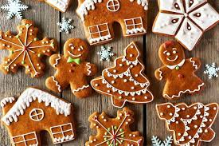

J E L O V N I K

PRODUŽENI BORAVAK
05.12.2022. – 09.12.2022.

RUČAK UŽINA
PONEDJELJAK:
Tjestenina bolonjez, zelje salata, Polubijeli kruh, sir Picok, mlijeko
polubijeli kruh

UTORAK:
Sarma, pire- krumpir, kukuruzni kruh Domaći kolač od mrkve, čaj s medom i limunom

SRIJEDA:
Pohana piletina, krpice s kupusom, Jogurt sa sušenim voćem
polubijeli kruh (brusnice i bademi)

ČETVRTAK:
Varivo od kelja i krumpira s hrenovkama, Sendvič, čaj
polubijeli kruh

PETAK:
Pire krumpir, špinat na mlijeku, jaje na oko, Krekeri od lana i suncokreta,
kruh (raženi ili polubijeli) sirni namaz, mlijeko

D o b a r t e k !

